Metall
​​​​​​​​​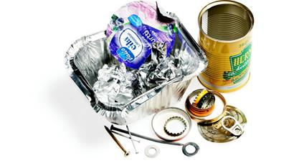Till små metallföremål hör i huvudsak metallförpackningar. Större föremål av metall hör till metallskrot.

Vad får man sätta i metallinsamlingen?

Små metallföremål
- konserv- och dryckesburkar
- aluminiumformar och -folie
- metallock och -korkar
- metallskal från värmeljus
- tomma, torra burkar med målarfärg
- tomma aerosolburkar (som inte skvalpar eller fräser)
- små metallföremål som ryms i insamlingskärlet.
Skölj metallförpackningar som innehållit livsmedel med kallt vatten för att avlägsna matresterna.

Metallskrot
- cyklar
- plåt och takrännor
- möbeldelar av metall
- metallrör och -kablar
- vedeldade bastuugnar
- maskiner och apparater av metall (bränsle och olja ska avlägsnas)
- rena och öppna tunnor

Vad får man inte sätta i metallskrotsinsamlingen?
- plast- och kaffepåsar
- farligt avfall som
  - ackumulatorer
  - batterier
  - halvfulla aerosolburkar eller burkar med målarfärg
- elapparater såsom
  - tvättmaskiner
  - elspisar
  - kylapparater
  - televisioner
  - ADB-utrustning.​​

